处理器映射器HandlerMapping与处理器适配器HandlerAdapter

# <mvc:annotation-driven>





不需要再**单独配置处理器映射器、处理器适配器**，还有对JSON的支持。

# 处理器映射器HandlerMapping

SpringMVC中的3个处理器映射器HandlerMapping。

## BeanNameUrlHandlerMapping

org.springframework.web.servlet.handler.**BeanNameUrlHandlerMapping**

**根据bean名字标识的url来进行映射：bean中的name属性的内容就是URL。**

<**bean name="/hello.do" class="xin.zhaohong.www.MyController"**/>

浏览器url地址：**http://localhost:8080/SpringMVCDemo/hello.do**

这种处理器映射是默认的，即使不配置，默认就使用这个来映射。



*<!-- 配置BeanNameUrl处理映射器 -->*<**bean class="org.springframework.web.servlet.handler.BeanNameUrlHandlerMapping"**/>  
<**bean name="/hello.do" class="xin.zhaohong.www.MyController"**/>

## SimpleUrlHandlerMapping



注意：**标签prop中的内容与定义Controller的bean的id必须一致。**

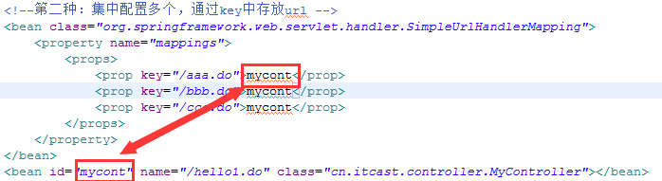

*<!-- 配置SimpleUrlUrl处理映射器 -->*<**bean class="org.springframework.web.servlet.handler.SimpleUrlHandlerMapping"**>  
 <**property name="mappings"** >  
 <**props**>  
 <**prop key="/aaa.do"**>mycount</**prop**>  
 <**prop key="/bbb.do"**>mycount</**prop**>  
 <**prop key="/ccc.do"**>mycount</**prop**>  
 </**props**>  
 </**property**>  
</**bean**>  
<**bean id="mycount" name="/hello.do" class="xin.zhaohong.www.MyController"**/>

## ControllerClassNameHandlerMapping



这种方式感觉最简单，直接利用**类名.do**，类名的首字母小写来访问Controller。



*<!-- 配置ControllerCalssName处理映射器 -->*<**bean class="org.springframework.web.servlet.mvc.support.ControllerClassNameHandlerMapping"**/>

## 三个映射处理器可以共同使用，这样访问同一个Controller就有很多方法。

**至此，要想访问MyController一共三种方式：**

[**http://localhost:8080/springmvc1/hello1.do**](http://localhost:8080/springmvc1/hello1.do)

[**http://localhost:8080/springmvc1/aaa.do**](http://localhost:8080/springmvc1/aaa.do) **bbb.do ccc.do**

**http://localhost:8080/springmvc1/myController.do**

# 处理器适配器HandlerAdapter

## SimpleControllerHandlerAdapter

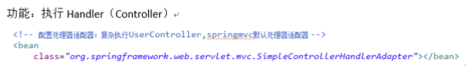

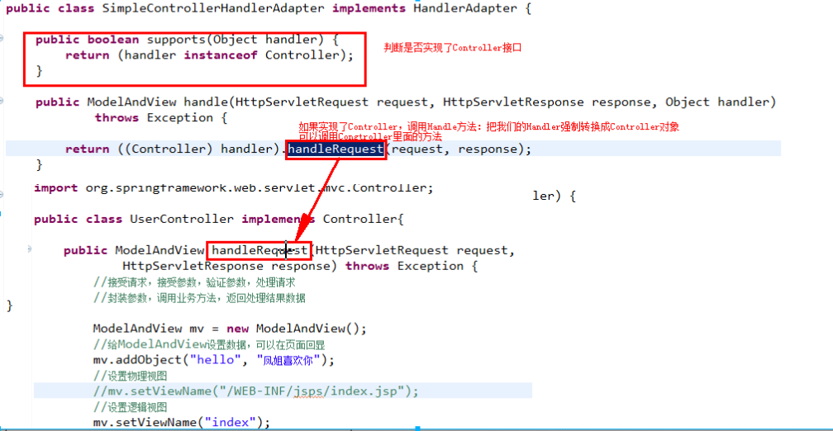

## HttpRequestHandlerAdapter

HttpRequestHandleAdapter适配器的Controller 需要实现HttpRequestHandler.



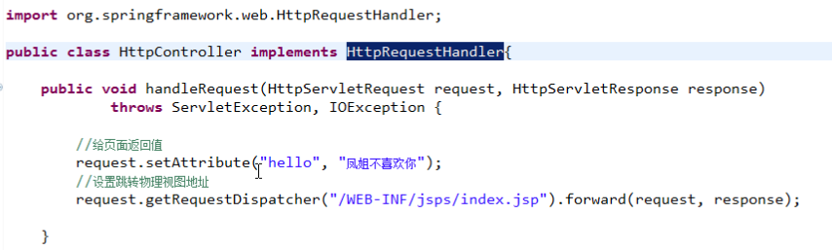

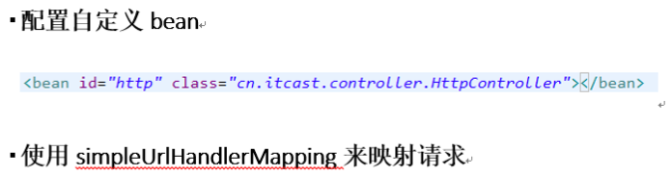

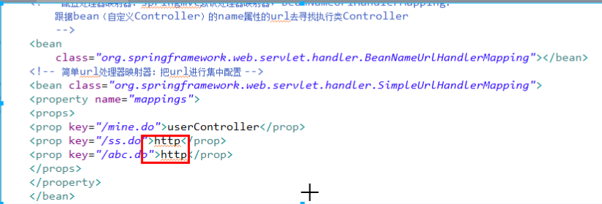

## 处理器适配器的选择

实现了**不同接口**的Controller，需要使用不同的适配器；一定要对应起来：

**实现Controller接口，可以利用SimpleControllerHandlerAdapter适配器；**

**实现HttpRequestHandler接口，可以利用HttpRequestHandlerAdapter适配器。**